Proiect la tema "Metode de rezolvare a ecuaţiilor neliniare"

Lucrare Nr. 2 "Precizarea rădăcinii. Metoda Coardelor"

Elaborat: elevul clasei a XII-a ”D”, Nume Prenume Elev : Gherman Cornelia

Varianta 15
Ecuația I:

Ecuația II: x³+0,1x²+0,4x-1,2=0

Scop lucrare:
- Verificare a posibilităţii aplicării metodelor în studiu pentru ecuaţiile propuse;
- Analiza ecuaţiilor propuse, rezolvarea analitică, grafică, alcătuirea programelor care realizează metodele în studiu;
- Estimarea erorilor metodelor în studiu (opţional).
Sarcini de realizat:
- De separat rădăcinile ecuaţiilor date în mod analitic şi de precizat una din ele prin metoda coardelor cu precizia ε=0.001, utilizând programul corespunzător;
- De separat rădăcinile ecuaţiilor date în mod grafic şi de precizat una din ele prin metoda coardelor cu precizia ε=0.001, utilizând programul corespunzător;
Exemplu de realizare a sarcinii:
Sunt date ecuaţiile:
- x³+0,1x²+0,4x-1,2=0

- Realizarea separării grafice a rădăcinilor ecuaţiei cu precizarea ei prin metoda coardelor.
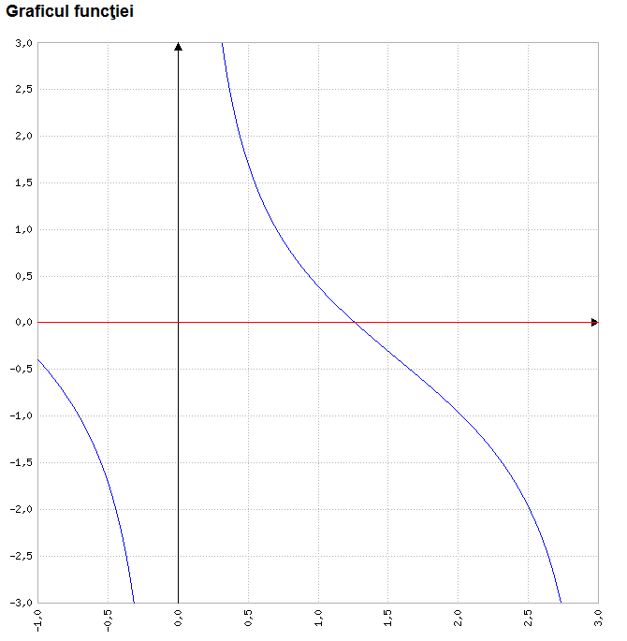

Separăm rădăcinile ecuaţiei =0 în mod grafic. Pentru aceasta rescriem ecuaţia iniţială într-o formă mai comodă pentru construirea graficelor:
y₁=
y₂ =0

Alcătuim tabelul de valori a funcţiilor y₁ şi y₂.
x | 0 | 0,4 | 0,8 | 1 | 1,2 | 1,3
y₁ | 0 | 2,26 | 0,77 | 0,39 | 0,08 | -0,04
y₂ | 0 | 0 | 0 | 0 | 0 | 0

Din figură se observă că rădăcina pozitivă a ecuaţiei se află în intervalul [1,2; 1,3].

Pentru precizarea rădăcinii prin metoda coardelor, determinăm semnele funcţiei f(x) =
la capetele segmentului [1,2; 1,3] şi semnul derivatei de ordinul II pe acest interval:
f(1,2)=0,0887796
f(1,3)=-0,0473844
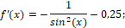
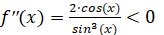pentru x∈[1,58; 2,5].
Pentru calcule vom folosi relaţia: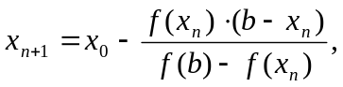 unde b= 2,5 şi x₀=1,58.
Calculele le introducem pentru comoditate în tabel:

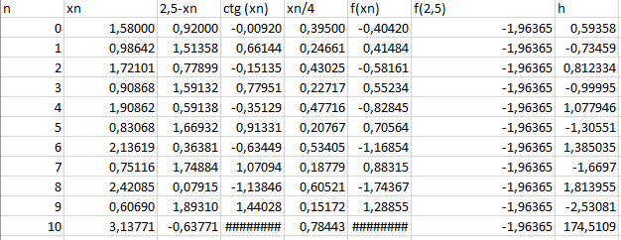

n | x_{n} | 0,8-x_{n} | 0,55x_{n}+0,1 | tg(0,55x_{n}+0,1) | x_{n}² | f(x_{n}) | f(2,5)–f(x_{n}) | 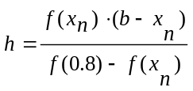
0 | 0,6 | 0,2 | 0,43 | 0,4586 | 0,36 | 0,0986 | –0,1392 | –0,142
1 | 0,742 | 0,058 | 0,5081 | 0,5570 | 0,5506 | 0,0064 | –0,0470 | –0,008
2 | 0,750 | 0,50 | 0,5125 | 0,5627 | 0,5625 | 0,0002 | –0,0408 | –0,0002
3 | 0,7502 | 0,0498 | 0,5126 | 0,5628 | 0,5628 | 0

Răspuns: Soluţia este x=3,13771

- Realizarea separării analitice a rădăcinilor cu precizarea ei prin metoda coardelor.

Este dată ecuaţia: x³+0,1x²+0,4x-1,2=0;
  - Notăm funcţia f(x)= x³+0,1x²+0,4x-1,2=0;.
  - Determinăm derivata de ordinul întâi f'(x)= 3x²+0,2x+0,4;
  - Determinăm discriminantul D= - 4,76 <0.
  - Alcătuim tabelul semnelor funcţiei f(x), stabilind valorile lui x egale cu:

x | –∞ | -1 | 0 | +∞
Semnul f(x) | – | – | + | +

Avem o singură schimbare de semn, deci ecuaţia are o singură rădăcină reală ce se află în intervalul [-1,0].
Pentru precizarea rădăcinii, aflăm derivate de ordinul II f''(x)=6x-0,4; în intervalul [-1,0] se îndeplineşte inegalitatea f''(x)<0.
Pentru calcule vom utiliza formula:
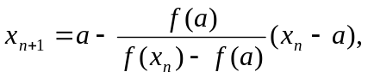
unde a=-1, x₀=0; f(a)=f(-1)=-1-0,2-0,5+1,5=-0,2.
Toate calculele le introducem pentru comoditate în tabel:

n | x_{n} | x_{n}³ | x_{n}² | 0,2x_{n}² | 0,5x_{n} | f(x_{n}) | f(x_{n})+0,2 | x_{n}–a | 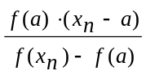
0 | 0 | 0 | 0 | 0 | 0 | 1,5 | 1,7 | 1 | –0,118
1 | –0,882 | –0,6861 | –0,7779 | 0,1556 | –0,441 | 0,2173 | 0,4173 | 0,118 | –0,057
2 | –0,943 | –0,8386 | –0,8892 | 0,1778 | –0,4715 | 0,0121 | 0,2121 | 0,057 | –0,054
3 | –0,946 | –0,8466 | –0,8949 | 0,1790 | –0,473 | 0,0014 | 0,2014 | 0,054 | –0,054
4 | –0,946

Răspuns: x ≈ – 0,946

